ФЕДЕРАЛЬНОЕ АГЕНТСТВО ЖЕЛЕЗНОДОРОЖНОГО ТРАНСПОРТА

Федеральное государственное бюджетное образовательное учреждение

высшего образования

# «Иркутский государственный университет путей сообщения»

Студенческое научное общество ИрГУПС

**ПРОГРАММА**

Одиннадцатой всероссийской научно-практической конференции студентов, аспирантов и молодых ученых

«Наука и молодежь»

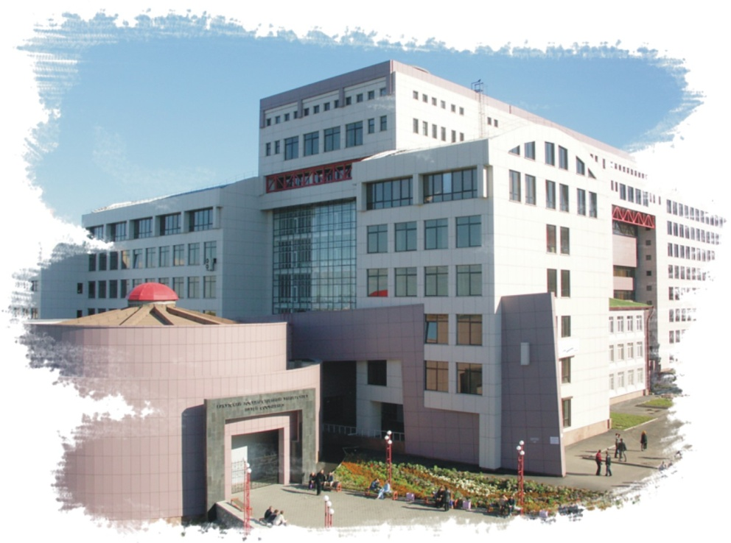

**28 – 30 мая**

Иркутск 2025

# Инструкция по подключению к собранию в Яндекс Телемост

1. Необходимо открыть ссылку. **ВНИМАНИЕ! Время указано по Иркутску (+5 часов к МСК)!**

# Затем нажать «Продолжить в браузере», либо запустить встречу через приложение (если оно установлено).

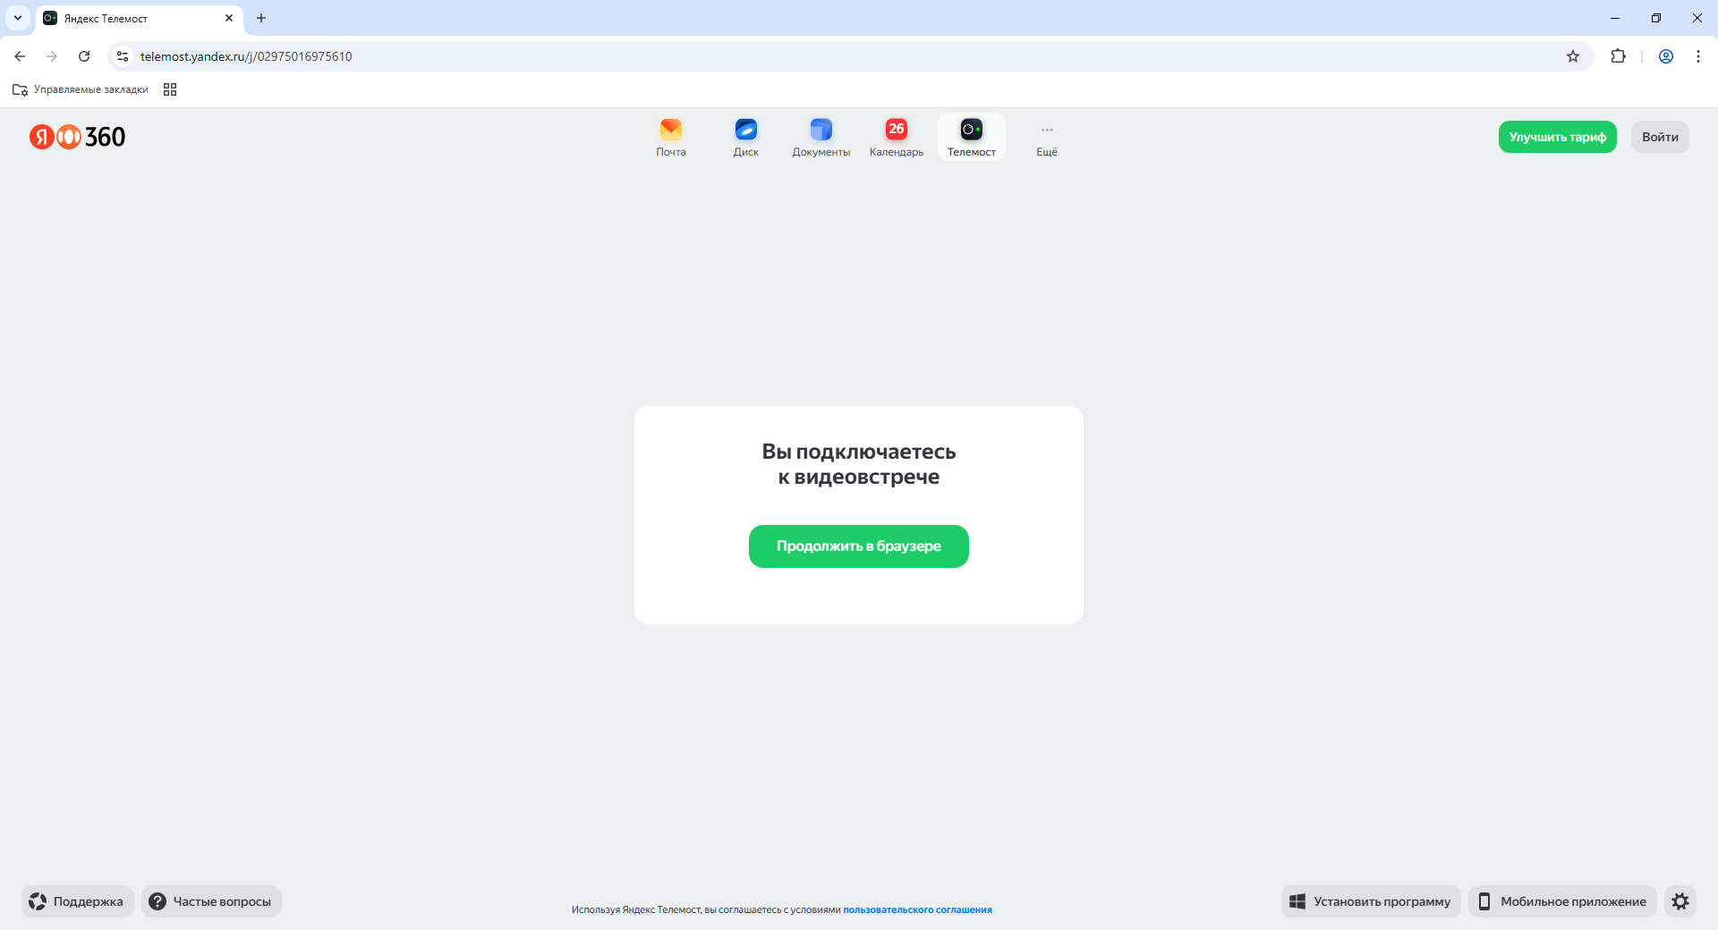

1. В открывшемся окне вписать вместо «гость» ФИО и нажать **«Подключиться».**

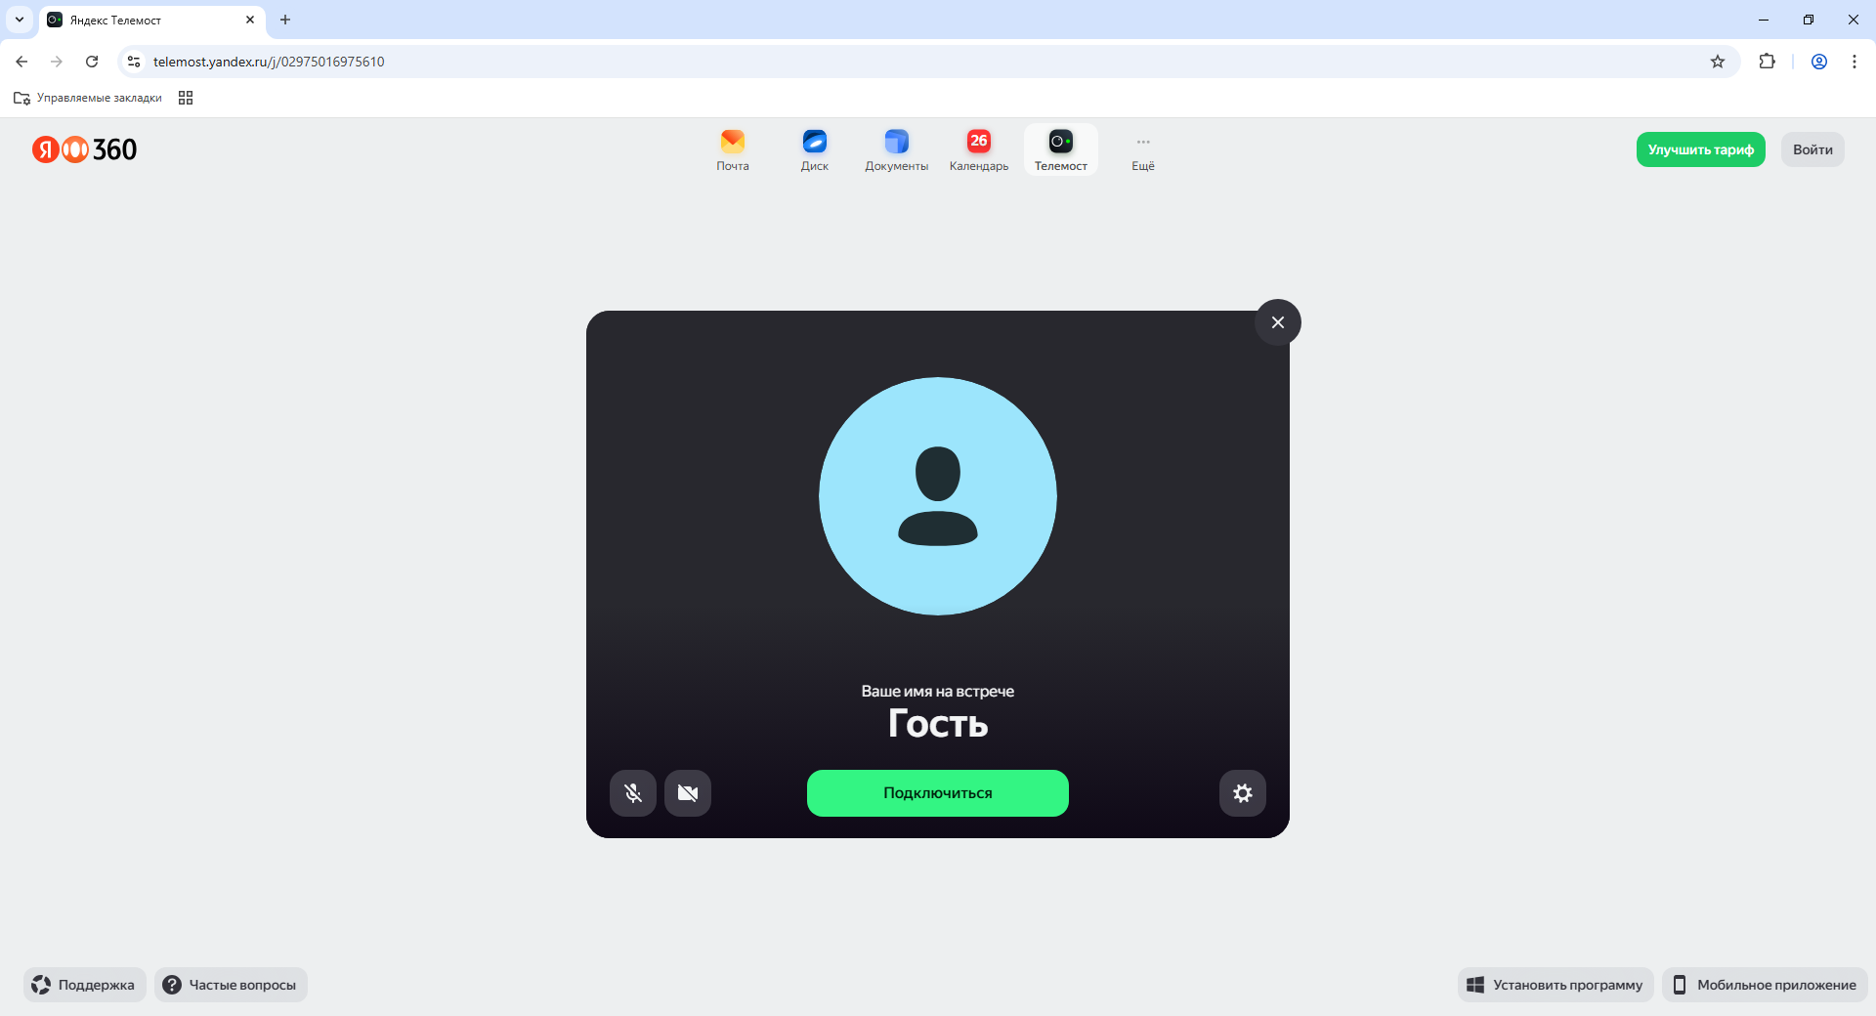

1. Включить микрофон и камеру во время выступления. Запустить презентацию через функцию **«Демонстрация».**

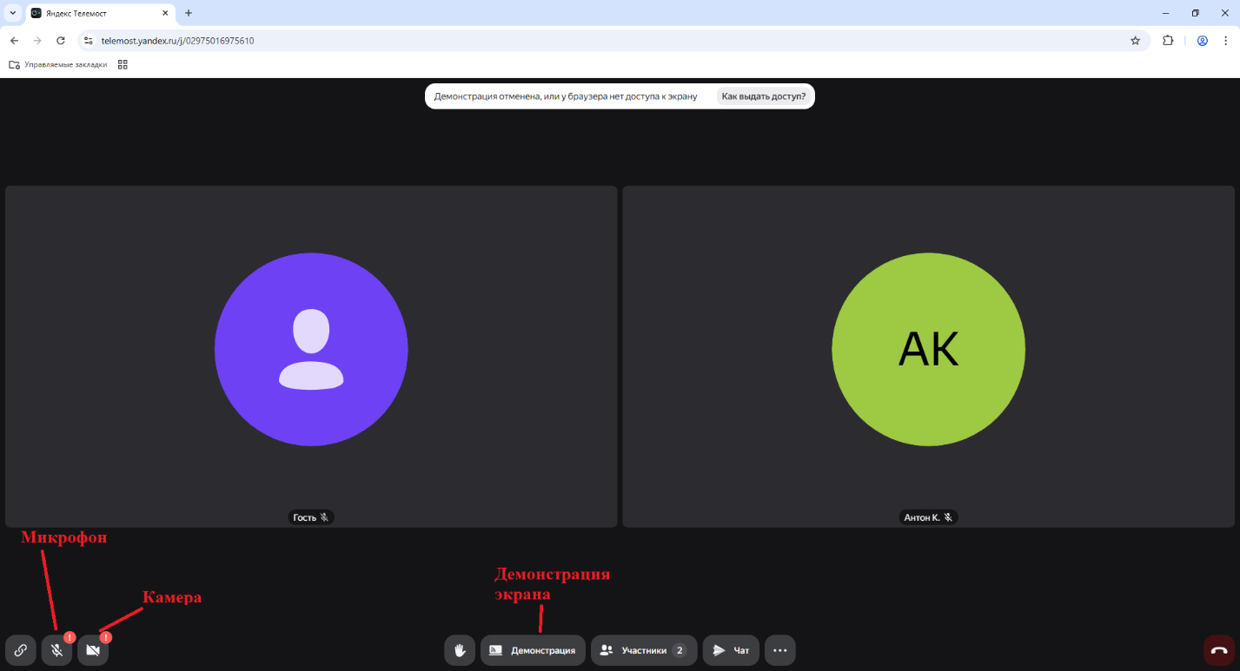

1. Выбрать **«Весь экран»** или конкретное окно с презентацией

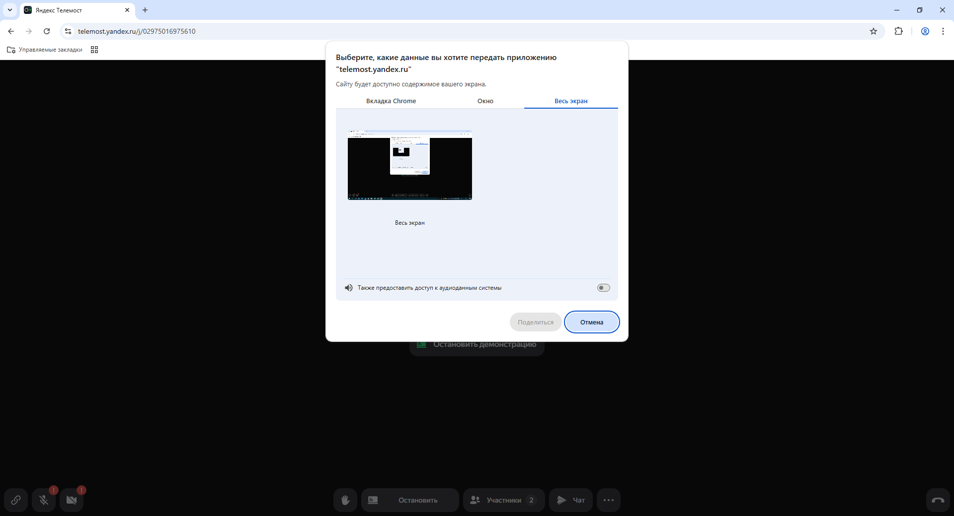

1. **Отключать микрофон и камеру во время выступления других участников!**

**Расписание работы секций**

|  |  |  |  |
| --- | --- | --- | --- |
| Наименование секции | Аудитория | Дата | Время |
| 1. Управление на транспорте и транспортная логистика | Б-206 | 28.05.2025 | 15.00 |
| 2. Проблемы информационного и математического моделирования сложных систем | Д-521 | 29.05.2025 | 10.00 |
| 3. Приложения математики в технических, экономических и социальных науках | Г-301 | 30.05.2025 | 14.00 |
| 4. Техносферная и экологическая безопасность | Г-201 | 28.05.2025 | 12.00 |
| 5. Автоматика, телемеханика и связь | А-207 | 29.05.2025 | 14.00 |
| 6. Автоматизация производственных процессов, мехатронные системы и задачи управления на транспорте, технологии транспортного машиностроения | Д-408 | 29.05.2025 | 10.00 |
| 7. Проектирование, строительство и эксплуатация железных дорог и искусственных сооружений | Д-801 | 29.05.2025 | 14.00 |
| 8. Путь и путевое хозяйство, ремонт и эксплуатация | А-601 | 29.05.2025 | 14.00 |
| 9. Электроэнергетика транспорта, проблемы систем устройств тягового энергоснабжения и пути их решения | Д-213 | 28.05.2025 | 10.00 |
| 10. Системный менеджмент качества | Д-914 | 29.05.2025 | 12.10 |
| 11. Экономика и управление на транспорте в современных условиях хозяйствования | Л 309 | 29.05.2025 | 14.00 |
| 12. Финансы. Бухгалтерский учет. Экономическая безопасность: современные тенденции и актуальные вопросы | Л 111 | 28.05.2025 | 15.30 |
| 13. Эксплуатация и ремонт тягового подвижного состава | Е-207 | 28.05.2025 | 10.00 |
| 14. Производство, эксплуатация и ремонт вагонов | Д-320 | 29.05.2025 | 12.10 |
| 15. Диагностика и неразрушающий контроль на транспорте | В-220 | 29.05.2025 | 14.00 |
| 16. Менеджмент и предпринимательство | Л-215 | 30.05.2025 | 14.00 |
| 17. Современные проблемы российского права, таможенного дела и внешнеэкономической деятельности | А-601 | 28.05.2025 | 10.00 |
| 18. Актуальные вопросы лингвистики, межкультурной коммуникации и преподавания языков и культур. Иностранный язык для академических, научных и профессиональных целей | Д-805 | 28.05.2025 | 14.00 |
| 19.  Формирование личности молодого специалиста в вузе | Д-623 | 29.05.2025 | 15.30 |
| 20.  Физическая культура и спорт как фактор, определяющий здоровье нации | Д-805 | 30.05.2025 | 14.00 |

**Ссылки на подключение к секциям дистанционно,**

**через Яндекс Телемост**

Секция 1. Управление на транспорте и транспортная логистика

<https://telemost.yandex.ru/j/08235389394550>

Секция 2. Проблемы информационного и математического моделирования сложных систем

<https://telemost.yandex.ru/j/86882899413165>

Секция 3. Приложения математики в технических, экономических и социальных науках

<https://telemost.yandex.ru/j/74393165826893>

Секция 4.Техносферная и экологическая безопасность

<https://telemost.yandex.ru/j/81603439297844>

Секция 5. Автоматика, телемеханика и связь

<https://telemost.yandex.ru/j/26580854569292>

Секция 6. Автоматизация производственных процессов, мехатронные системы и задачи управления на транспорте, технологии транспортного машиностроения

<https://telemost.yandex.ru/j/96654326340612>

Секция 7. Проектирование, строительство и эксплуатация железных дорог и искусственных сооружений

<https://telemost.yandex.ru/j/25294837083274>

Секция 8. Путь и путевое хозяйство, ремонт и эксплуатация

<https://telemost.yandex.ru/j/89033419348209>

Секция 9. Электроэнергетика транспорта, проблемы систем устройств тягового энергоснабжения и пути их решения

<https://telemost.yandex.ru/j/45495663591826>

Секция 10. Системный менеджмент качества

<https://telemost.yandex.ru/j/09843439740675>

Секция 11. Экономика и управление на транспорте в современных условиях хозяйствования

<https://telemost.yandex.ru/j/96032238461119>

Секция 12. Финансы. Бухгалтерский учет. Экономическая безопасность: современные тенденции и актуальные вопросы

<https://telemost.yandex.ru/j/71687491962536>

Секция 13. Эксплуатация и ремонт тягового подвижного состава

<https://telemost.yandex.ru/j/14608827961132>

Секция 14. Производство, эксплуатация и ремонт вагонов

<https://telemost.yandex.ru/j/41540772431443>

Секция 15. Диагностика и неразрушающий контроль на транспорте

<https://telemost.yandex.ru/j/63806024904147>

Секция 16. Менеджмент и предпринимательство

<https://telemost.yandex.ru/j/26876436055739>

Секция 17. Современные проблемы российского права, таможенного дела и внешнеэкономической деятельности

<https://telemost.yandex.ru/j/81495108193854>

Секция 18. Актуальные вопросы лингвистики, межкультурной коммуникации и преподавания языков и культур. Иностранный язык для академических, научных и профессиональных целей

<https://telemost.yandex.ru/j/70135794484226>

Секция 19. Формирование личности молодого специалиста в вузе

<https://telemost.yandex.ru/j/64035245531665>

Секция 20. Физическая культура и спорт как фактор, определяющий здоровье нации

<https://telemost.yandex.ru/j/20668770104854>

|  |  |  |  |  |
| --- | --- | --- | --- | --- |
| **СЕКЦИЯ№ 1**  **Управление на транспорте и транспортная логистика**  28 мая, ауд. Б-206 (начало работы в 15:00) | | | | |
| **Председатель**  Упырь Роман Юрьевич  *к.т.н., доцент, доцент кафедры*  *«Управление эксплуатационной работой»* | | **Секретарь**  Супруновский Антон Викторович  *старший преподаватель кафедры «Управление эксплуатационной работой»* | | | |
|  | ***Кузьмина Таисия Павловна***  Влияние исторических травм на современное общество: анализ идентичности и социальных отношений в постконфликтных обществах | | Дистанционное участие | |
|  | ***Лесникова Екатерина Евгеньевна, Бондаренко Екатерина Михайловна***  Внедрение технологии «умный склад» как метод конкурентной борьбы на транспортном рынке | | Дистанционное участие | |
|  | ***Бондаренко Екатерина Михайловна***  Выбор варианта стратегии доведения материальных потоков до конечных потребителей при работе маркетплейсов как элемент конкурентной борьбы | | Дистанционное участие | |
|  | ***Седнев Сергей Владимирович, Разумова Ольга Юрьевна***  Инновационные подходы в грузоперевозках: роль съемных кузовов в развитии железнодорожного транспорта | | Дистанционное участие | |
|  | ***Шевчук Ирина Сергеевна, Ковтун Анастасия Андреевна, Дудакова Анастасия Владимировна, Чубарова Ирина Александровна***  Эффективность передачи функций по закреплению подвижного состава в границах промежуточных станций Восточно-Сибирской дирекции управления движением на локомотивные бригады | | Очное участие | |

|  |  |  |  |  |
| --- | --- | --- | --- | --- |
| **СЕКЦИЯ № 2**  **Проблемы информационного и математического моделирования сложных систем**  29 мая, ауд. Д-521 (начало работы в 10:00) | | | | |
| **Председатель**  Тирских Владимир Викторович  *к.ф-м.н, доцент, доцент кафедры «Информационные системы и защита информации»* | | **Секретарь**  Купитман Юлия Олеговна  *ст. преподаватель кафедры «Информационные системы и защита информации»* | | |
|  | ***Бухаров Даниил Владимирович, Кашковский Виктор Владимирович***  Исследование принципов работы шифровальной машины «Энигма» и выбор инструментов для создания её цифровой модели | | Очное участие |
|  | ***Овсянников Иван Владимирович, Рылов Сергей Александрович***  Использование камер наружного наблюдения для мониторинга осадков | | Очное участие |
|  | ***Бедрицкий Лев Александрович, Михаэлис Владимир Вячеславович***  Моральные аспекты искусственного интеллекта | | Очное участие |
|  | ***Мирхаев Владислав Вячеславович, Знайдюк Алексей Николаевич, Михаэлис Владимир Вячеславович***  ПАРСИНГ ДАНЫХ С WILDBERRIES | | Очное участие |
|  | ***Рябов Илья Сергеевич, Аршинский Леонид Вадимович***  Проблема обеспечения информационной безопасности для предприятий малого бизнеса | | Очное участие |
|  | ***Масалимова Валерия Ринатовна, Насонов Игорь Павлович, Ерохин Вячеслав Владимирович***  Программа для автоматизации процессов формирования документов в КИИ | | Очное участие |
|  | ***Масалимова Валерия Ринатовна, Насонов Игорь Павлович, Ерохин Вячеслав Владимирович***  Программа для автоматизированного обновления CRL-файлов в КриптоПро CSP | | Очное участие |
|  | ***Названова Полина Олеговна, Кисленко Александр Андреевич, Кириллова Татьяна Климентьевна, Купитман Юлия Олеговна*** Разработка интерактивного обучающегося стимулятора для системы управления транспортной документацией | | Очное участие |
|  | ***Шеметов Михаил Михайлович***  ИНФОРМАЦИОННАЯ БЕЗОПАСНОСТЬ В АВТОМАТИЗИРОВАННЫХ И ТЕЛЕМЕХАНИЧЕСКИХ СИСТЕМАХ | | Очное участие |
|  | ***Подтыкалов Алексей Викторович, Кашковский Виктор Владимирович***  Исследование безопасности подключения к терминанольной сессии через SMB протокол с использованием PsExec | | Очное участие |
|  | ***Аксютин Дмитрий Алексеевич***  Разработка мобильного приложения для поисково-спасательного отряда | | Очное участие |
|  | ***Кречман Евгений Владимирович, Кириллова Татьяна Климентьевна***  Разработка сервиса оценки стартап-проектов с применением методов машинного обучения | | Очное участие |
|  | ***Лацвиев Вячеслав Максимович, Сачков Дмитрий Иванович*** Разработка цифрового аватара для оценки и управления образовательной траекторией обучающегося | | Очное участие |
|  | ***Медведев Александр Дмитриевич, Сачков Дмитрий Иванович***  Интеграция СКУД, содержащей БПДн, с государственной информационной биометрической системой (ГИС ЕБС) | | Очное участие |
|  | ***Мусаева Лала Алсафа кызы***  Реализация потенциала искусственного интеллекта в высшем образовании | | Очное участие |
|  | ***Данилов Владислав Дмитриевич, Базилевский Михаил Павлович, Михаэлис Владимир Вячеславович***  Тестирование современных чат-ботов на предмет точности и скорости решения математических задач | | Очное участие |
|  | ***Аксёнова Вероника Максимовна, Ерохин Вячеслав Владимирович***  Трансграничное обеспечение информационной безопасности | | Очное участие |
|  | ***Ольшевская Мария Андреевна***  Инструменты настройки GRE на ОС Альт | | Дистанционное участие |
|  | ***Luo Canyang , Wu Jingxu , Yisimayili Aiyiti***  МАТЕМАТИЧЕСКОЕ МОДЕЛИРОВАНИЕ ИНФОРМАЦИОННЫХ ВЗАИМОДЕЙСТВИЙ И ДИНАМИКИ РИСКА ПРИ ТЯЖЁЛЫХ ЯДЕРНЫХ АВАРИЯХ НА ОСНОВЕ МНОГОАГЕНТНЫХ СИСТЕМ И БАЙЕСОВСКИХ СЕТЕЙ | | Дистанционное участие |

|  |  |  |  |  |
| --- | --- | --- | --- | --- |
| **СЕКЦИЯ №3**  **Приложение математики в технических, экономических и социальных науках**  30 мая, ауд. Г-301 (начало работы в 14:00) | | | | |
| **Председатель**  Толстых Ольга Дмитриевна  *к.ф.м.н., доцент, доцент кафедры «Математика»* | | **Секретарь**  Миндеева Светлана Вильсуровна  *старший преподаватель кафедры «Математика»* | | |
|  | ***Щелоков Иван Владимирович, Рудоминский Владислав Александрович, Гефан Григорий Давыдович***  Байесовский метод и его использование в задачах классификации данных | | Очное участие |
|  | ***Глазков Кирилл Александрович, Барейша Елена Павловна, Байкова Людмила Анательевна***  Как математика спасает жизнь: применение теории вероятностей и статистики | | Очное участие |
|  | ***Коломеец Андрей Анатольевич, Лысенко Макар Евгеньевич, Байкова Людмила Анатольевна***  МАТЕМАТИКА В МЕДИЦИНЕ: МАТЕМАТИЧЕСКИЕ МЕТОДЫ, ПРИМЕНЕНИЕ И ЗАДАЧИ | | Очное участие |
|  | ***Лысенко Макар Евгеньевич, Коломеец Андрей Анатольевич***  Математика в медицине: математические методы, применение и задачи | | Очное участие |
|  | ***Павидис Яна Максимовна, Мкртчян Анна Вазгеновна, Таирова Елена Викторовна***  Математическое понятие функции в жизни человека | | Очное участие |
|  | ***Рыжих Михаил Сергеевич, Лыткина Елена Михайловна***  Нейросети в обучении математике - это полезный инструмент или вредитель? | | Очное участие |
|  | ***Бальчугова Ксения Васильевна, Кашина Екатерина Александровна, Миндеева Светлана Вильсуровна***  Применение методов исследования операций к задачам экологии | | Очное участие |

|  |  |  |  |  |
| --- | --- | --- | --- | --- |
| **СЕКЦИЯ№ 4**  **Техносферная и экологическая безопасность**  28 мая, ауд. Г-201 (начало работы в 12:00) | | | | |
| **Председатель**  Руш Елена Анатольевна  *д.т.н., профессор, зав. кафедрой «Техносферная безопасность»* | | **Секретарь**  Машуков Андрей Александрович  *к.т.н., доцент, доцент кафедры «Техносферная безопасность»* | | |
|  | ***Соловьева Полина Юрьевна, Тюменцева Елена Андреевна***  Сравнительный анализ методов обеспечения безопасности труда в ОАО «РЖД» и нефтегазовой отрасли России | | Очное участие |
|  | ***Иванова Дарья Сергеевна, Рыжкина Татьяна Сергеевна***  Оценка экологического состояния берега озера Байкал | | Очное участие |

|  |  |
| --- | --- |
| **СЕКЦИЯ № 5**  **Автоматика, телемеханика и связь**  29 мая, ауд. А-207 (начало работы в 14:00) | |
| **Председатель**  Пультяков Андрей Владимирович  *к.т.н., доцент, зав. кафедрой «Автоматика, телемеханика и связь»* | **Секретарь**  Скоробогатов Максим Эдуардович  *к.т.н., доцент кафедры «Автоматика, телемеханика и связь»* |

|  |  |  |
| --- | --- | --- |
|  | ***Сударев Игорь Владимирович, Магдиев Ильнур Рамильевич, Скоробогатов Максим Эдуардович***  ПРОГРАММНОЕ ОБЕСПЕЧЕНИЕ ДЛЯ СИСТЕМЫ КОНТРОЛЯ И УЧЕТА ХРАНЕНИЯ АППАРАТУРЫ АВТОМАТИКИ И ТЕЛЕМЕХАНИКИ | Очное участие |
|  | ***Змановский Всеволод Алексеевич, Ланцов Виктор Андреевич***  ЛАМПЫ ПРОДУКТИВНОСТИ | Очное участие |
|  | ***Благинина Нелли Сергеевна, Пультяков Андрей Владимирович***  Исследование помех в канале связи системы ДЦ «Сетунь» | Очное участие |
|  | ***Рыжаков Семён Алексеевич, Дробязко Алексей Сергеевич***  Разработка системы оповещения работников, обслуживающих устройства КТСМ на перегонах с полуавтоматической блокировкой | Дистанционное участие |
|  | ***Жамсаранова Раджана Алексеевна, Алексеенко Владимир Александрович***  АНАЛИЗ ИСПОЛЬЗОВАНИЯ ТЕХНОЛОГИЙ ГНСС В ЛОКОМОТИВНЫХ СИСТЕМАХ ОБЕСПЕЧЕНИЯ БЕЗОПАСНОСТИ ДВИЖЕНИЯ | Очное участие |
|  | ***Данилова Анастасия Юрьевна, Спирин Данила Денисович, Менакер Константин Владимирович***  Прибор для идентификации жил нагруженного кабеля | Дистанционное участие |
|  | ***Вдовин Антон Алексеевич, Гуляев Павел Иванович, Скоробогатов Максим Эдуардович***  Модернизация электропитания измерительных приборов ЖАТ | Очное участие |
|  | ***Химич Елена Сергеевна, Востриков Максим Викторович***  Повышение надежности электропитания напольных устройств ЖАТ за счет использования фильтра активных гармоник в цепях собственных нужд тяговых подстанций | Дистанционное участие |
|  | ***Шипицын Александр Сергеевич, Демьянов Владислав Владимирович***  Построение виртуальных локальных сетей на основе коммутаторов третьего уровня для организации взаимодействия между уровнями МПЦ-ЭЛ | Очное участие |
|  | ***Менделев Никита Владимирович, Ласьков Виктор Николаевич***  Повышение пропускной способности СПД ОАО «РЖД» | Дистанционное участие |
|  | ***Плотников Артём Сергеевич, Демьянов Владислав Владимирович***  Программно-алгоритмический комплекс по выявлению и устранению аномальных дальномерных погрешностей сигналов спутниковой навигации | Очное участие |
|  | ***Филимонов Дмитрий Андреевич, Ласьков Виктор Николаевич***  Применение облачных технологий и искусственного интеллекта в сетях ОбТС ОАО «РЖД» | Дистанционное участие |
|  | ***Казаков Георгий Андреевич, Купавых Алексей Андреевич. Чернов Игорь Николаевич***  ИСПОЛЬЗОВАНИЕ КВАНТОВЫХ ТОЧЕК В СОВРЕМЕННЫХ ДИСПЛЕЯХ | Очное участие |
|  | ***Леонтьев Иван Алексеевич, Бокарев Владислав Александрович, Козиенко Леонид Владимирович***  Разработка лабораторного стенда для изучения SHDSL модемов | Очное участие |
|  | ***Боржонов Кирилл Денисович, Копанев Михаил Владимирович***  РАЗРАБОТКА ЛАБОРАТОРНОГО СТЕНДА ДЛЯ ИССЛЕДОВАНИЯ ГОРОЧНОГО СВЕТОФОРА | Очное участие |
|  | ***Бурлаков Кирилл Алексеевич, Куприянов Андрей Сергеевич, Демьянов Владислав Владимирович***  РАЗРАБОТКА ЛАБОРАТОРНОГО СТЕНДА ПО ИЗУЧЕНИЮ АРМ-ШН И ИМИТАТОРА РАБОТЫ СТАНЦИИ И ПЕРЕГОНА СИСТЕМЫ АБТЦ-МШ | Очное участие |
|  | ***Барышников Артем Александрович, Пультяков Андрей Владимирович***  ОБОРУДОВАНИЕ УЧЕБНОГО ПОЛИГОНА ИРГУПС УСТРОЙСТВОМ ДИСТАНЦИОННОГО УПРАВЛЕНИЯ НАПОЛЬНЫМИ ОБЪЕКТАМИ | Очное участие |
|  | ***Калашников Михаил Николаевич, Демьянов Владислав Владимирович***  РАЗРАБОТКА СТЕНДА ПО ИЗУЧЕНИЮ АРМ-ДСП СИСТЕМЫ МПЦ-ЭЛ | Очное участие |
|  | ***Курячий Алексей Игоревич, Демьянов Владислав Владимирович***  РАЗРАБОТКА ЭКСПЛУАТАЦИОННО-ТЕХНИЧЕСКИХ МЕРОПРИЯТИЙ ПО ЗАЩИТЕ УСТРОЙСТВ АЛС ОТ АСИММЕТРИИ ОБРАТНОГО ТЯГОВОГО ТОКА | Очное участие |

|  |  |  |  |  |
| --- | --- | --- | --- | --- |
| **СЕКЦИЯ№ 6**  **Автоматизация производственных процессов, мехатронные системы и задачи управления на транспорте, технологии транспортного машиностроения**  **29 мая, ауд. Д-408 (начало работы в 10:00)** | | | | |
| **Председатель**  Лившиц Александр Валерьевич  *д.т.н., профессор, зав. кафедрой «Автоматизация производственных процессов»* | | **Секретарь**  Карпов Александр Владимирович  *к.т.н., доцент, доцент кафедры «Автоматизация производственных процессов»* | | |
|  | | | |
|  | ***Торпищев Фарит Ринатович***  ОПРЕДЕЛЕНИЕ ЭЛЕКТРОФИЗИЧЕСКИХ ХАРАКТЕРИСТИК ПОЛИМЕРЫХ МАТЕРИАЛОВ | | Очное участие |
|  | ***Кузнецов Андрей Дмитриевич, Круглов Сергей Петрович***  РАЗРАБОТКА И ИССЛЕДОВАНИЕ ИНФОРМАЦИОННОЙ ЧАСТИ АВТОМАТИЗИРОВАННОЙ СИСТЕМЫ УПРАВЛЕНИЯ ПРОМЫШЛЕННОГО КРАНА | | Очное участие |
|  | ***Бонько Александр Тимофеевич, Филиппенко Николай Григорьевич***  РАЗРАБОТКА УНИВЕРСАЛЬНОЙ АВТОМАТИЗИРОВАННОЙ СИСТЕМЫ УПРАВЛЕНИЯ НАГРЕВАТЕЛЬНЫМИ И СУШИЛЬНЫМИ ПЕЧАМИ | | Очное участие |
|  | ***Московских Антон Сергеевич***  ВЛИЯНИЕ РЕЖИМОВ ДВИЖЕНИЯ ПОЕЗДА НА ДИНАМИЧЕСКУЮ НАГРУЖЕННОСТЬ АВТОСЦЕПНОГО УСТРОЙСТВА | | Очное участие |
|  | ***Кузнецов Матвей Николаевич, Ковыршин Сергей Владимирович***  РАЗРАБОТКА, ИЗГОТОВЛЕНИЕ И ИСПЫТАНИЕ АВТОМАТИЗИРОВАННОЙ СИСТЕМЫ УПРАВЛЕНИЯ ПОДЪЕМНОГО КРАНА МОСТОВОГО ТИПА | | Очное участие |
|  | ***Вилисов Артём Сергеевич, Ковыршин Сергей Владимирович,*** АВТОМАТИЗИРОВАННАЯ СИСТЕМА ПОДДЕРЖАНИЯ ТЕМПЕРАТУРЫ В АДМИНИСТРАТИВНО-ПРОИЗВОДСТВЕННОМ ЗДАНИИ | | Очное участие |
|  | ***Достовалов Денис Евгеньевич, Антошкин Станислав Борисович***  УПРАВЛЕНИЕ ТРАНСПОРТНЫМ РОБОТОМ С ИСПОЛЬЗОВАНИЕМ ПИД-РЕГУЛЯТОРОВ И НЕЧЕТКОЙ ЛОГИКИ | | Очное участие |
|  | ***Блинников Юрий Алексеевич, Мухопад Александр Юрьевич***  РАЗРАБОТКА АВТОМАТИЗИРОВАННОЙ СИСТЕМЫ ДЛЯ СБОРА И АНАЛИЗА ДАННЫХ С РАЗРЫВНОЙ МАШИНЫ | | Очное участие |
|  | ***Задорожний Никита Алексеевич, Москвитин Иннокентий Владимирович***  РАЗРАБОТКА ТЕХНОЛОГИИ ИЗГОТОВЛЕНИЯ ЛИТЕЙНЫХ ФОРМ ДЛЯ ИЗДЕЛИЙ РАЗЛИЧНОЙ КОНФИГУРАЦИИ В УСЛОВИЯХ ЛАБОРАТОРИИ ИРГУПС | | Очное участие |
|  | ***Москвитин Иннокентий Владимирович, Задорожний Никита Алексеевич***  РАЗРАБОТКА ТЕХНОЛОГИИ И ПРОЕКТИРОВАНИЕ УЧАСТКА ИЗГОТОВЛЕНИЯ ОПЫТНЫХ ОБРАЗЦОВ ИЗДЕЛИЙ В УСЛОВИЯХ ЛАБОРАТОРИИ ИРГУПС | | Очное участие |
|  | ***Кудимов Иван Ильич, Лившиц Александр Валерьевич***  ПРОЕКТИРОВАНИЕ И КОНСТРУИРОВАНИЕ РОБОТА ЭКСКУРСОВОДА | | Очное участие |
|  | ***Михалëв Никита Евгеньевич, Круглов Сергей Петрович***  СИСТЕМА ПРИЦЕЛЬНОГО ТОРМОЖЕНИЯ ТРАНСПОРТНОГО СРЕДСТВА | | Очное участие |
|  | ***Серболина Александра Алиевна, Александров Андрей Алексеевич, Лившиц Александр Валерьевич***  ВЛИЯНИЕ КОЭФФИЦИЕНТА ТЕПЛООТДАЧИ ПРИ ЗАКАЛКЕ НА ВОЗНИКАЮЩИЕ ТЕРМИЧЕСКИЕ ОСТАТОЧНЫЕ НАПРЯЖЕНИЯ В ПРИЗМАТИЧЕСКИХ ЗАГОТОВКАХ ИЗ ВЫСОКОПРОЧНЫХ АЛЮМИНИЕВЫХ СПЛАВОВ | | Очное участие |

|  |  |  |  |
| --- | --- | --- | --- |
| **СЕКЦИЯ № 7**  **Проектирование, строительство и эксплуатация**  **железных дорог и искусственных сооружений**  29 мая, ауд. Д-801 (начало работы в 14:00) | | | |
| **Председатель**  Подвербный Вячеслав Анатольевич  *д.т.н., профессор, профессор кафедры «Строительство железных дорог, мостов и тоннелей»* | | **Секретарь**  Каимов Евгений Витальевич  *к.т.н., доцент, доцент кафедры «Строительство железных дорог, мостов и тоннелей»* | | | |
|  | ***Ле Чунг Хиеу, Готман Наталья Залмановна***  Аналитические и численные методы определения несущей способности свай-баретт с учетом откопки котлована | | Дистанционное участие | |
|  | ***Зеленский Эдуард Евгеньевич***  Опыт проектирования в ПО «Renga» в соответствии с областным ТИМ-стандартом | | Очное участие | |
|  | ***Колодейчук Александра Ивановна, Феоктистова Маргарита Владимировна, Гагин Виктор Евгеньевич***  Применение геодезических измерений для определения местоположения рекреационных зон (на примере рощи «Звёздочка», г. Иркутск) | | Очное участие | |
|  | ***Кашапова Лина Алексеевна***  Проектирование системы сейсмозащиты вантового моста через пролив Ольхонские Ворота | | Очное участие | |
|  | ***Ильин Николай Юрьевич, Стрехнин Глеб Андреевич, Анисимов Владимир Александрович, Пренинг Ростислав Денисович***  РАЗРАБОТКА ПРОГРАММЫ ПОДБОРА ВОДОПРОПУСКНЫХ СООРУЖЕНИЙ ПРИ АВТОМАТИЗИРОВАННОМ ТРАССИРОВАНИИ ЖЕЛЕЗНЫХ ДОРОГ | | Дистанционное участие | |
|  | ***Козлова Анна Сергеевна, Кирпичников Константин Александрович***  Реализация пропуска поездов повышенной массы и длина на Забайкальской железной дороге | | Дистанционное участие | |
|  | ***Пренинг Ростислав Денисович, Анисимов Владимир Александрович***  СОВЕРШЕСТВОВАНИЕ МЕТОДОВ ОПТИМАЛЬНОГО ТРАССИРОВАНИЯ ЖЕЛЕЗНЫХ ДОРОГ В УСЛОВИЯХ ПЕРЕСЕЧЕННОГО РЕЛЬЕФА МЕСТНОСТИ | | Дистанционное участие | |
|  | ***Волчек Роман Витальевич, Филиппов Всеволод Станиславович***  Технология термостабилизации железнодорожного балласта в Арктической зоне | | Дистанционное участие | |

|  |  |  |  |
| --- | --- | --- | --- |
| **СЕКЦИЯ № 8**  **Путь и путевое хозяйство, ремонт и эксплуатация**  29 мая, ауд. Д-601 (начало работы в 14:00) | | | |
| **Председатель**  Ковенькин Дмитрий Александрович  *к.т.н., доцент, зав. кафедрой*  *«Путь и путевое хозяйство»* | | | **Секретарь**  Чернецкая Ирина Сергеевна  *ст. преподаватель кафедры*  *«Путь и путевое хозяйство»* | |
|  | | ***Дрозд Варвара Александровна, Ковенькин Дмитрий Александрович***  Анализ систем мониторинга оценки состояния устойчивости рельсовых плетей | | Очное участие |
|  | | ***Одилов Шукуржон***  Железная дорога в Узбекистане | | Очное участие |
|  | | ***Кириллов Владимир Алексеевич, Владиков Артём Александрович, Мазюк Владислав Олегович***  Защита от лавин: традиционные методы и инновационное использование беспилотников | | Очное участие |
|  | | ***Ладыгин Евгений Вячеславович, Чабан Елена Анатольевна***  Современные подходы к защите земляного полотна железнодорожного пути от морозного пучения с применением геосинтетических материалов | | Дистанционное участие |
|  | | ***Осипова Валентина Андреевна***  Оценка состояния железнодорожного пути на участке Транссиба | | Очное участие |
|  | | ***Юшин Роман Алексеевич, Насников Дмитрий Николаевич***  Повышение устойчивости бесстыкового пути на Черемховской дистанции пути | | Очное участие |
|  | | ***Грехова Виктория Ильинична, Лагерев Сергей Юрьевич***  Потенциальная возможность использования композитных подрельсовых опор | | Очное участие |
|  | | ***Кононова Кристина Станиславовна, Ефимов Семён Николаевич***  Целесообразность применения стыковых накладок шарнирного типа | | Очное участие |

|  |  |  |  |
| --- | --- | --- | --- |
| **СЕКЦИЯ №9**  **Электроэнергетика транспорта, проблемы систем устройств**  **тягового энергоснабжения и пути их решения**  28 мая, ауд. Д-213 (начало работы в 10:00) | | | |
| **Председатель**  Тихомиров Владимир Александрович  *к.т.н., доцент, зав. кафедрой*  *«Электроэнергетика транспорта»* | | **Секретарь**  Лобанов Олег Викторович  *ст. преподаватель кафедры «Электроэнергетика транспорта»* | |
|  | ***Кабанова Анна Алексеевна, Востриков Максим Викторович***  Анализ эффективности использования процесса рекуперации при движении поездов на горно-перевальных участках | | Дистанционное участие | |
|  | ***Петряков Савелий Аркадьевич, Галенко Павел Евгеньевич, Медельцев Владимир Николаевич***  Визуализация синхронного генератора | | Дистанционное участие | |
|  | ***Шейман Даниил Александрович***  Интеграция возобновляемых источников энергии в электротранспорт | | Дистанционное участие | |
|  | ***Соловьёва Оксана Александровна, Соколов Антон Станиславович***  Использование современных инжиниринговых технологий для повышения качеств пригородных перевозок | | Дистанционное участие | |
|  | ***Шейман Даниил Александрович***  Современные технологии электроэнергетики в транспорте | | Дистанционное участие | |
|  | ***Шишкин Евгений Дмитриевич, Филлиппов Сергей Анатольевич***  Цифровизация как инструмент повышения качества инжиниринговых работ в электроэнергетике транспорта | | Дистанционное участие | |
|  | ***Крюков Егор Евгеньевич, Ступицкий Валерий Петрович, Лобанов Олег Викторович***  Беспилотные системы диагностики | | Очное участие | |
|  | ***Яцкевич Никита Сергеевич, Зарубин Андрей Денисович, Астраханцев Леонид Алексеевич***  Разработка выпрямительного агрегата для обеспечения тяги поездов на постоянном токе повышенного напряжения на участке железной дороги Нижнеудинск - Худоеланская | | Очное участие | |
|  | ***Антонов Михаил Сергеевич***  Оценка электромагнитного влияния контактной сети на направляющие линий поездной радиосвязи | | Очное участие | |
|  | ***Плешко Артем Андреевич, Ступицкий Валерий Петрович, Лобанов Олег Викторович***  Применение искусственного интеллекта для улучшения качества токосъёма | | Очное участие | |
|  | ***Куренкин Никита Сергеевич, Ступицкий Валерий Петрович, Лобанов Олег Викторович***  Применение цифровых двойников для регулировки натяжения контактной подвески | | Очное участие | |
|  | ***Кондратьев Максим Алексеевич, Ступицкий Валерий Петрович, Лобанов Олег Викторович***  Разработка систем мониторинга состояния устройств контактной сети с целью обеспечения безопасности | | Очное участие | |
|  | ***Исаков Андрей Евгеньевич, Ступицкий Валерий Петрович, Лобанов Олег Викторович***  Разработка системы диагностики параметров контактной сети с применением БПЛА | | Очное участие | |
|  | ***Харламов Валерий Владимирович, Офицеров Денис Владимирович, Галков Александр Андреевич, Худоногов Игорь Анатолиевич***  Реконструкция тяговой подстанции с применением компьютерного моделирования на основе программного комплекса SimnInTech | | Очное участие | |
|  | ***Светимский Виталий Владимирович, Бардушко Александр Юрьевич, Серебренников Илья Андреевич, Безгубов Валерий Александрович, Куксов Никита Евгеньевич, Игнатко Дмитрий Васильевич***  Выбор оптимального варианта строительства ЛЭП сверхвысокого напряжения с целью развития систем внешнего электроснабжения | | Очное участие | |
|  | ***Зеленский Кирилл Романович, Леонов Иван Николаевич***  Разработка технических решений для обеспечения требований ПУЭ по резервированию питания постов ЭЦ | | Очное участие | |
|  | ***Макаренко Юрий Николаевич, Пузина Елена Юрьевна***  Усиление системы электроснабжения участка Тайшет - Тулун в целях повышения пропускной способности | | Очное участие | |

|  |  |  |  |  |  |
| --- | --- | --- | --- | --- | --- |
| **СЕКЦИЯ№ 10**  **Системный менеджмент качества**  29 мая, ауд. Д-914 (начало работы в 12:10) | | | | | |
| **Председатель**  Молчанова Елена Дмитриевна  *к.т.н., доцент, зав. кафедрой «Управление качеством и инженерная графика»* | | | **Секретарь**  Полынская Мария Михайловна  *к.э.н., доцент, доцент кафедры «Управление качеством и инженерная графика»* | | |
|  | | ***Чурин Никита Владимирович***  Актуализация нормативных документов ВСЖД филиала ОАО «РЖД» | | Очное участие |
|  | | ***Ермакова Александра Николаевна, Шумилова Ольга Сергеевна***  Анализ выполнения требований в части информационной открытости образовательной организации | | Очное участие |
|  | | ***Островская Полина Сергеевна***  Влияние корпоративной культуры на уровень формирования ответственности и эффективности работников железнодорожного транспорта | | Очное участие |
|  | | ***Фалеева Елена Юрьевна, Шумилова Ольга Сергеевна***  Исследование удовлетворения услугами железнодорожного пассажирского транспорта | | Очное участие |
|  | | ***Брыжеватых Егор Сергеевич***  Оптимизация мониторинга инфраструктуры и обеспечение безопасности движения на железной дороге с применением беспилотных авиационных систем | | Очное участие |
|  | | ***Семьянинова Ирина Дмитриевна, Полынская Мария Михайловна***  Организация технологического аудита кампании РУСАЛ | | Очное участие |
|  | | ***Чернышёв Никита Антонович, Шумилова Ольга Сергеевна***  Реализация инструментов бережливого производства на заводе железобетонных изделий | | Очное участие |
|  | | ***Данилевская Елена Валерьевна***  Применение методологии ворота качества на жд путях | | Очное участие |
|  | | ***Иванова Алина Евгеньевна***  Применение технологии бережливого производства на предприятии ПАО «Яковлев» | | Очное участие |
|  | | ***Мухетдинов Алексей Вячеславович, Молчанова Елена Дмитриевна***  РАЗРАБОТКА ПРОЕКТА ПО ОСВОЕНИЮ НОВОГО РЫНКА (НА ПРИМЕРЕ РАЗВИТИЯ РЫНКА ГАЗООБРАЗОВАТЕЛЕЙ ЮГО-ВОСТОЧНОЙ АЗИИ) | | Очное участие |
|  | | ***Кологрив Евгений Петрович***  Технология штрихового кодирования в помощь предприятию | | Очное участие |

|  |  |  |  |  |
| --- | --- | --- | --- | --- |
| **СЕКЦИЯ№ 11**  **Экономика и управление на транспорте в современных условиях хозяйствования**  29 мая, ауд. Л-309 (начало работы в 14:00) | | | | |
| **Председатель**  Вихорева Мария Васильевна  *к.э.н., доцент, зав. кафедрой «Экономика и управление на железнодорожном транспорте»* | | **Секретарь**  Григорьева Наталья Николаевна  *к.э.н., доцент, доцент кафедры «Экономика и управление на железнодорожном транспорте»* | | |
|  | ***Шейман Вероника Евгеньевна, Шейман Даниил Александрович***  Альтернативные источники энергии в транспорте: экономические и экологические преимущества | | Дистанционное участие |
|  | ***Давлятхузина Алина Сергеевна***  Железнодорожный транспорт как фактор развития экономики региона | | Очное участие |
|  | ***Воронина Мария Сергеевна***  Зависимость сырьевой промышленности региона от технологических перевозок железнодорожного транспорта | | Дистанционное участие |
|  | ***Томилова Екатерина Станиславовна, Гольская Юлия Николаевна, Новиков Андрей Евгеньевич***  Инновационное развитие Иркутской области | | Дистанционное участие |
|  | ***Быцко Виктория Александровна, Фаркова Виктория Игоревна, Фокин Марк Антонович***  Информационно-клммуникационные основы реформы МСУ | | Очное участие |
|  | ***Надольская Дарья Алексеевна, Атрашенко Евгения Сергеевна***  Исследование кадровых рисков в системе адаптации персонала в организациях ОАО РЖД | | Дистанционное участие |
|  | ***Голубева Надежда Евгеньевна, Нигматзянова Лейсан Ринатовна***  Методика определения показателей транспортного обеспечения локальных экономических систем | | Дистанционное участие |
|  | ***Маркевич Валерия Сергеевна, Паюк Данила Андреевич, Кара-Хуна Ассоль Алексеевна***  Оценка влияния законодательных основ местного самоуправления на статус и деятельность глав муниципального образования | | Очное участие |
|  | ***Михалкина Яна Александровна Булохова Татьяна Александровна***  Оценка эксплуатационной работы Восточного полигона | | Очное участие |
|  | ***Денисенко Игорь Денисович, Калашников Захар Алексеевич, Гольская Юлия Николаевна***  Повышение качества жизни населения Иркутской области | | Дистанционное участие |
|  | ***Чернецова Екатерина Сергеевна, Самарина Мария Владимировна***  Применение зарубежного опыта организации труда на российских предприятиях | | Очное участие |
|  | ***Белобородова Дарья Олеговна, Вихорева Мария Васильевна***  Проблемы и перспективы применения бережливого производства на предприятиях железнодорожного транспорта | | Дистанционное участие |
|  | ***Рыжикова Маргарита Сергеевна, Винокуров*** ***Сергей Иннокентьевич***  Оценка влияния основных факторов производства на производительность труда | | Очное участие |
|  | ***Валентина Викторовна Танева***  Проблемы мотивации персонала в дистанции пути | | Дистанционное участие |
|  | ***Кириченко Анна Леонидовна, Борошноева Анастасия Исаковна, Гольская Юлия Николаевна***  Взаимосвязь социально экономического развития Иркутской области и заработной платы работников предприятий | | Очное участие |
|  | ***Гончар Олеся Михайловна, Булохова Татьяна Александровна***  Развитие региональных перевозок как основа стратегической безопасности и стабильного роста экономики государства | | Очное участие |
|  | ***Якимов Николай Николаевич, Вихорева Мария Васильевна***  Региональная специфика развития транспортной инфраструктуры: потребности, издержки, риски | | Дистанционное участие |
|  | ***Байрамова Эльнара Амирослановна***  Современные проблемы российского права, таможенного дела и внешнеэкономической деятельности | | Очное участие |
|  | ***Журавлева Ольга Валериевна, Хворова Алиса Сергеевна***  Современные угрозы экономической безопасности в транспортной отрасли России | | Дистанционное участие |
|  | ***Самарина Мария Владимировна, Душутин Максим Васильевич***  Цифровизация мировой экономики | | Очное участие |
|  | ***Изотова Анастасия Игоревна, Маркисеева Елена Алексеевна, Емельянова Полина Евгеньевна***  Эволюция и трансформация организационных основ МСУ | | Очное участие |

|  |  |  |  |  |
| --- | --- | --- | --- | --- |
| **СЕКЦИЯ№ 12**  **Финансы. Бухгалтерский учет. Экономическая безопасность: современные**  **тенденции и актуальные вопросы**  28 мая, ауд. Л-111 (начало работы в 15:30) | | | | |
| **Председатель**  Головань Софья Андреевна  *к.э.н. доцент, и.о. зав. кафедрой*  *«Финансовый и стратегический менеджмент»* | | **Секретарь**  Рябущенко Оксана Анатольевна  *к.э.н. доцент, доцент кафедры*  *«Финансовый и стратегический менеджмент»* | | |
|  | ***Баранова Виктория Сергеевна***  Анализ систем мониторинга финансовой безопасности коммерческого банка | | | Дистанционное участие | |
|  | ***Орешина Софья Александровна***  Влияние ESG-стратегии на финансовую эффективность коммерческих банков: обзор методических подходов к оценке | | | Дистанционное участие | |
|  | ***Куневич Кристина Дмитриевна, Русакова Оксана Игоревна***  Жилищное страхование: проблемы развития | | | Очное участие | |
|  | ***Боженкова Дарья Александровна, Тесейко Анна Вячеславовна, Коробейников Даниил Нестерович***  Коллективная, наднациональная или цифровая: какая валюта нужна БРИКС | | | Очное участие | |
|  | ***Андреев Алексей Игоревич***  Методики оценки уровня коррупции в условиях роста бюджетных расходов на национальную безопасность: сравнительный анализ | | | Дистанционное участие | |
|  | ***Бутакова Инесса Владимировна, Дугар-Жабон Руслана Станиславовна***  Финансовое мошенничество в отношении студенчества | | | Дистанционное участие | |
|  | ***Кулаков Александр Вадимович***  Особенности применения бюджетных инструментов долгосрочной устойчивости государственной пенсионной системы | | | Дистанционное участие | |
|  | ***Луговкина Яна Сергеевна***  Применение элементов риск-менеджмента в управлении финансовой безопасностью золотодобывающих компаний | | | Дистанционное участие | |
|  | ***Томилова Екатерина Станиславовна, Русакова Оксана Игоревна***  Проблемы медицинского страхования в Российской Федерации | | | Очное участие | |
|  | ***Слободчикова Дарья Игоревна***  Страхование гражданской ответственности: ассортимент страховых услуг | | | Очное участие | |
|  | ***Филиппов Роман Игоревич, Русакова Оксана Игоревна***  Страхование космической деятельности | | | Очное участие | |
|  | ***Датиева Агунда Алановна***  Экономическое содержание и роль финансово-кредитного инструментария в инновационном развитии региона | | | Дистанционное участие | |
| **СЕКЦИЯ№ 13**  **Эксплуатация и ремонт тягового подвижного состава**  28 мая, ауд. Е-207 (начало работы в 10:00) | | | | |
| **Председатель**  Мельниченко Олег Валерьевич  *д.т.н., профессор, заведующий кафедрой «Электроподвижной состав»* | | | **Секретарь**  Линьков Алексей Олегович  *к.т.н., доцент, доцент кафедры «Электроподвижной состав»* | |
|  | ***Боловцов Богдан Александрович, Поморцев Вячеслав Александрович***  Анализ износа бандажей колёсных пар локомотивов | | | Дистанционное участие | |
|  | ***Кахаев Семен Александрович, Мельниченко Олег Валерьевич, Линьков Алексей Олегович***  Инновационная система мониторинга сопротивления изоляции силовой цепи локомотива | | | Очное участие | |
|  | ***Фадеев Павел Сергеевич, Милованова Евгения Алексеевна***  Исследование усилий, возникающих на раме тележки электровоза, при реализации режима тяги | | | Очное участие | |
|  | ***Климентьев Никита Вячеславович, Мельниченко Олег Валерьевич, Знаенок Вячеслав Николаевич***  Исследование факторов старения изоляции обмоток тяговых электродвигателей локомотивов | | | Очное участие | |
|  | ***Антипин Роман Сергеевич, Шрамко Сергей Геннадьевич***  Математическое моделирование трехфазного инвертора современного электропоезда | | | Очное участие | |
|  | ***Коновалов Алексей Владимирович, Мельниченко Олег Валерьевич, Линьков Алексей Олегович***  Обеспечение устойчивости и исключение схода тягового подвижного состава с рельсовой колеи при организации движения поездов | | | Очное участие | |
|  | ***Сухарев Михаил Иванович, Милованова Евгения Алексеевна***  Организация капитального ремонта тяговых электродвигателей тепловозов ТЭМ18в/и, ТЭ10в/и в условиях сервисного локомотивного депо Зиминское | | | Очное участие | |
|  | ***Белобаев Данила Юрьевич, Линьков Алексей Олегович***  Оценка износа системы «колесо-рельс» при работе электровоза серии 3ЭС5К в кривых малого радиуса Восточного полигона | | | Очное участие | |
|  | ***Лабецкий Руслан Игоревич, Шрамко Сергей Геннадьевич***  Разработка входного преобразователя высокоскоростного электропоезда с высокими энергетическими показателями | | | Очное участие | |
|  | ***Хабжанов Владимир Гомбожапович, Линьков Алексей Олегович***  Совершенствование работы электровоза переменного тока серии 3ЭС5К при независимом возбуждении ТЭД | | | Очное участие | |
|  | ***Лысяков Никита Сергеевич, Линьков Алексей Олегович***  Совершенствование технологии оценки температуры силового оборудования электровоза серии «ЕРМАК» | | | Очное участие | |

|  |  |  |  |
| --- | --- | --- | --- |
| **СЕКЦИЯ № 14**  **Производство, эксплуатация и ремонт вагонов**  29 мая, ауд. Д-320 (начало работы в 12:10) | | | |
| **Председатель**  Маломыжев Олег Львович  *к.т.н., доцент, зав. кафедрой*  *«Вагоны и вагонное хозяйство»* | | **Секретарь**  Ермоленко Игорь Юрьевич  *к.т.н., доцент кафедры*  *«Вагоны и вагонное хозяйство»* | |
|  | ***Подгорнов Кирилл Евгеньевич, Пригожаев Степан Сергеевич***  ***Э***лектронный документооборот как инструмент системного анализа при эксплуатации и ремонте пассажирских вагонов | | Очное участие |
|  | ***Московских Антон Сергеевич, Ермоленко Игорь Юрьевич***  Влияние режимов движения поезда на динамическую нагруженность автосцепного устройства | | Очное участие |
|  | ***Сизых Сергей Леонидович, Рычков Николай Павлович***  Сравнительный анализ взаимодействия тормозных колодок грузовых вагонов при движении по сложным участкам пути Восточного полигона | | Очное участие |
|  | ***Морозов Даниил Васильевич, Кропочев Кирилл Александрович***  Выявление дефектов колесных пар вагонов за счет спектрального анализа звуковых сигналов при их простукивании | | Дистанционное участие |
|  | ***Трескин Сергей Викторович, Дульский Евгений Юрьевич, Иванов Павел Юрьевич***  Усовершенствование конструкции кронштейнов крепления гидрогасителей тележек пассажирских вагонов | | Очное участие |
|  | ***Лобова Ирина Владимировна, Ермоленко Игорь Юрьевич***  Влияние свойств жидкого груза на безопасность движения вагона-цистерны | | Очное участие |
|  | ***Демина Анна Сергеевна,*** ***Воронова Юлия Владиславовна***  Пути снижения силового воздействия на буксовый узел при движении на горно-перевальных участках пути | | Очное участие |
|  | ***Колесников Никита Алексеевич, Ширяев Даниил Алексеевич, Ермоленко Игорь Юрьевич***  Влияние внутренней кинематики вагона на безопасность движения | | Очное участие |

|  |  |  |  |  |
| --- | --- | --- | --- | --- |
| **СЕКЦИЯ № 15**  **Диагностика и неразрушающий контроль на транспорте**  29 мая, ауд. В-220 (начало работы в 14:00) | | | | |
| **Председатель**  Пахомов Сергей Васильевич  *к.т.н., доцент, и.о. зав. кафедрой*  *«Физика, механика и приборостроение»* | | **Секретарь**  Григорьева Юлия Александровна  *ст. преподаватель кафедры*  *«Физика, механика и приборостроение»* | | |
|  | ***Борисенко Виктор Васильевич, Мурзин Семен Витальевич***  Актуальность квантовых технологий и перспективы для транспортной отрасли | | Очное участие |
|  | ***Воскобойников Баграт Юрьевич, Тихий Иван Иванович***  Акустический контроль механических частей железнодорожного состава | | Очное участие |
|  | ***Цицулин Никита Алексеевич, Портной Александр Юрьевич***  Измерение рассеиваемой мощности калориметрическим методом применительно к IGBT сборкам транзисторов | | Очное участие |
|  | ***Толстиков Владислав Иванович, Портной Александр Юрьевич***  Измерение ускорения по трем координатам | | Очное участие |
|  | ***Казимиренок Алексей Александрович, Карпукова Ольга Михайловна***  Использование способа внутреннего стандарта при неразрушающем рентгенофлуоресцентном анализе сталей | | Очное участие |
|  | ***Потапова Дарья Константиновна, Лукьянов Анатолий Валерианович***  Исследование влияния вибрации шпинделя обрабатывающего центра на шероховатость обрабатываемой поверхности | | Очное участие |
|  | ***Карнаухов Никита Алексеевич, Семенов Александр Андреевич, Тананин Роман Анатольевич, Никонович Ольга Леонидовна***  Исследование электропроводности проводников | | Очное участие |
|  | ***Москвитин Артём Александрович, Смолин Арсений Алексеевич, Маломыжев Дмитрий Олегович, Емельянова Анастасия Сергеевна***  Исследования динамики поступательного и вращательного движения тел по наклонной плоскости | | Очное участие |
|  | ***Горошко Елизавета Сергеевна, Пятых Дарья Николаевна, Мурзин Семен Витальевич***  Исследования состояния поляризации излучения лазерного диода для квантовой линии связи | | Очное участие |
|  | ***Волохов Эрнест Андреевич, Шлыков Кирилл Олегович, Колесникова Татьяна Александровна***  Исследования характеристик импульсных источников постоянного тока | | Очное участие |
|  | ***Черняев Сергей Дмитриевич, Петросян Карэн Тигранович, Григорьева Юлия Александровна***  Исследования характеристик колебательных контуров для разработки приемо-передающего устройства радиоволн | | Очное участие |
|  | ***Кривощапова Елизавета Михайловна, Мурзин Семен Витальевич***  МЕТОДЫ И СРЕДСТВА ИЗМЕРЕНИЯ ПАРАМЕТРОВ ТЕРМОПАРЫ | | Очное участие |
|  | ***Башинов Климентий Владимирович, Портной Александр Юрьевич***  Оценка характеристик деталей изображения с использованием микроконтроллера | | Очное участие |
|  | ***Ефтеев Иван Александрович, Асламов Илья Александрович***  Разработка микропрограммного обеспечения для управления глубоководным измерителем спектрального распределения показателя ослабления направленного света | | Очное участие |
|  | ***Двоеконко Кирилл Николаевич, Антошкин Станислав Борисович***  Разработка мобильного робота с применением вариационного метода перемещения для оптической-визуальной дефектоскопии | | Очное участие |
|  | ***Коробейников Данил Викторович, Мухопад Александр Юрьевич***  Разработка устройства управления реактивным разворотом платформы. Аппаратная реализация | | Очное участие |
|  | ***Сильченко Александр Алексеевич***  Разработка устройства управления реактивным разворотом платформы. Программная реализация | | Очное участие |
|  | ***Михалëв Никита Евгеньевич, Круглов Сергей Петрович***  Система прицельного торможения транспортного средства | | Очное участие |
|  | ***Осач Роман Михайлович, Тихий Иван Иванович***  Сравнительный анализ мощности Z- и T-критериев для проверки статистических гипотез | | Очное участие |

|  |  |  |  |
| --- | --- | --- | --- |
| **СЕКЦИЯ№ 16**  **Менеджмент и предпринимательство**  30 мая, ауд. Л-215 (начало работы в 14:00) | | | |
| **Председатель**  Зайковская Анастасия Александровна *к.с.н., доцент, доцент кафедры «Финансовый и стратегический менеджмент»* | | **Секретарь**  Герасимова Надежда Георгиевна  *к.п.н., доцент кафедры «Финансовый и стратегический менеджмент»* | |
|  | Анищенко Анна Сергеевна, Данилова Альбина Сергеевна  Гибридные системы мотивации в ОКБ: интеграция рейтинговой оценки персонала и корпоративных ценностей для повышения эффективности инженерных команд | | Дистанционное участие | |
|  | Сюсина Анастасия Вадимовна, Полежаева Анна Александровна  Инновационные технологии в управлении персоналом | | Дистанционное участие | |
|  | Чикичева Алена Михайловна, Герасимова Надежда Георгиевна  Информационные технологии в управлении персоналом предприятия | | Дистанционное участие | |
|  | Болтенкова Анастасия Сергеевна, Кулеш Михаил Иванович  Исследование отраслевых особенностей оценки персонала | | Дистанционное участие | |
|  | ***Завьялов Артём Андреевич, Кулеш Михаил Иванович***  Исследование логистики маркетплейсов в России | | Очное участие | |
|  | ***Мазуренко Екатерина Александровна, Кулеш Михаил Иванович***  Современные исследования мотивации | | Дистанционное участие | |
|  | Линьков Андрей Алексеевич  К вопросу об управление кадровыми рисками в условиях цифровизации | | Дистанционное участие | |
|  | Кирина Виктория Дмитриевна, Кашпурова Оксана Владимировна Клиентская сегментация | | Очное участие | |
|  | Быкова Мария Андреевна, Кашпурова Оксана Владимировна  Маркетинговый анализ рынка транспортных услуг | | Очное участие | |
|  | Кудряшова Дарья Сергеевна, Зайковская Анастасия Александровна, [Либенсон Игорь Рувимович](https://eis.irgups.ru/eis/sprav.php?action=search&type=10&text=6985)  Миграционная кадровая политика в России и мире | | Дистанционное участие | |
|  | Копылов Григорий Викторович  Мотивационный механизм как инструмент повышения безопасности движения поездов в локомотивном комплексе | | Дистанционное участие | |
|  | Жаркой Александра Олеговна, Маланина Юлия Николаевна  Особенности персонала банковского сектора | | Очное участие | |
|  | ***Царегородцева Елена Юрьевна, Лошкарев Константин Михайлович***  Клиентоориентированный подход в бизнесе | | Дистанционное участие | |
|  | Картофяну Светлана Николаевна, Анисимова Наталия Анатольевна  Особенности управления многонациональным коллективом | | Дистанционное участие | |
|  | Инкижинова Светлана Антоновна, Александрова Елизавета Вячеславовна, Дудкина Диана Сергеевна, Кудреватых Юлия Романовна  Оценка привлекательности территории города Иркутска | | Дистанционное участие | |
|  | Таныгина Екатерина Юрьевна, Оглоблин Владимир Александрович  ПРОЕКТ СОВЕРШЕНСТВОВАНИЯ УЧЕБНОЙ ДЕЯТЕЛЬНОСТИ СТУДЕНТОВ – БАКАЛАВРОВ И МАГИСТРОВ | | Очное участие | |
|  | Федотова Полина Павловна  Профилактика профессионального выгорания учителей средней школы | | Дистанционное участие | |
|  | Коваль Александр Васильевич  Совершенствование политики управления персоналом в транспортной компании | | Дистанционное участие | |
|  | Бойчук Татьяна Сергеевна, Зайковская Анастасия Александровна, Либенсон Игорь Рувимович  Совершенствование процессов подбора и оценки персонала в организации | | Очное участие | |
|  | Солопов Роман Александрович  Совершенствование системы подготовки помощников машиниста в условиях повышения уровня ротации работников локомотивных бригад | | Дистанционное участие | |
|  | Коротков Максим Сергеевич, Кутузова Анастасия Валерьевна  СОВЕРШЕНСТВОВАНИЯ ТЕХНОЛОГИЙ ОБУЧЕНИЯ РАБОЧИХ КАДРОВ КАК ФАКТОР ПОВЫШЕНИЯ УРОВНЯ ЭФФЕКТИВНОСТИ ТРУДА | | Дистанционное участие | |
|  | Леонтьева Светлана Игоревна  Удержание персонала в государственной логистической организации как фактор управления человескими ресурсами | | Дистанционное участие | |
|  | Кузнецова Кристина Юрьевна, Кутузова Анастасия Валерьевна  Управленческие технологии удержания молодых специалистов рабочих профессий | | Дистанционное участие | |
|  | Абжалимова Анжелика Амировна, Кутузова Анастасия Валерьевна  Формирование лояльности квалифицированных рабочих как условие реализации технологии управления кадровыми рисками на машиностроительном предприятии | | Дистанционное участие | |
|  | Шушкова Ульяна Владимировна, Анисимова Наталия Анатольевна  Формирование морально-психологического климата в организации | | Дистанционное участие | |
|  | Климова Ирина Алексеевна, Герасимова Надежда Георгиевна  Формирование организационной культуры и организационного поведения компании | | Дистанционное участие | |
|  | Бальдина Милана Балажоновна, Анисимова Наталья Анатольевна  Формирование системы адаптации персонала | | Дистанционное участие | |

|  |  |  |  |  |  |
| --- | --- | --- | --- | --- | --- |
| **СЕКЦИЯ № 17**  **Современные проблемы российского права, таможенного дела  и внешнеэкономической деятельности**  38 мая, ауд. А-601 (начало работы в 10:00) | | | | | |
| **Председатель**  Тюкавкин-Плотников Алексей Александрович  *к.ю.н., доцент, заведующий кафедрой «Таможенное дело и правоведение»* | | | | **Секретарь**  Пахаруков Александр Анатольевич  *к.ю.н., доцент, доцент кафедры «Таможенное дело и правоведение»* | |
|  | ***Панксеп Елизавета Валентиновна, Тюкавкин-Плотников Алексей Александрович***  Гражданско-правовой статус товаров, конфискованных таможенными органами | | | | Очное участие | | |
|  | ***Душутин Максим Васильевич, Карпенко Наталья Васильевна***  КОНТРАБАНДА В ТАМОЖЕННОЙ СФЕРЕ РОССИИ: МАСШТАБЫ, ДИНАМИКА И ПРОТИВОДЕЙСТВИЕ | | | | Очное участие | | |
|  | ***Душутин Максим Васильевич, Коротких Максим Алексеевич, Ракоца Элла Юрьевна***  КОНТРАФАКТНАЯ ПРОДУКЦИЯ В УСЛОВИЯХ ПАРАЛЛЕЛЬНОГО ИМПОРТА: ВЫЗОВЫ ТАМОЖЕННОГО РЕГУЛИРОВАНИЯ | | | | Очное участие | | |
|  | ***Леонтьев Александр Александрович***  О возможности привлечения к уголовной ответственности за сталкинг согласно российскому законодательству | | | | Дистанционное участие | | |
|  | ***Пушмина Евгения Вадимовна, Бутаков Михаил Игоревич***  Оценка реальных оснований введения санкций против российской экономики | | | | Очное участие | | |
|  | ***Дьяченко Никита Александрович, Тюкавкин-Плотников Алексей Александрович***  Проблемы заключения договора в Гражданском Кодексе Российской Федерации и пути их решения | | | | Очное участие | | |
|  | ***Акулич Фадей Леонидович, Судаков Данила Евгеньевич***  Роль Экспертизы и исследования при осуществлении таможенного контроля в системе запретов и ограничений | | | | Очное участие | | |
|  | ***Мутина Алёна Андреевна***  Сравнительный анализ регулирования договора займа: ограничения и возможности в Гражданском кодексе РФ и Кодексе Наполеона | | | | Очное участие | | |
|  | ***Мутина Алёна Андреевна***  Структура и объемы экспорта древесины на примере Иркутской области | | | | Очное участие | | |
|  | ***Бедрицкий Лев Александрович, Ракоца Элла Юрьевна***  Угрозы безопасности железнодорожной инфраструктуры России: анализ поджогов и диверсий за 2023 - 2024 гг. | | | | Очное участие | | |
|  | ***Пушмина Евгения Вадимовна, Карпенко Наталья Васильевна***  Эмоциональная компетентность сотрудников в таможенных органах | | | | Очное участие | | |
|  | ***Душутин Максим Васильевич, Коротких Максим Алексеевич, Курас Софья Леонидовна***  Этика и право в использовании нейросетей: вызовы для российского законодательства | | | | Очное участие | | |
| **СЕКЦИЯ № 18**  **Актуальные вопросы лингвистики, межкультурной коммуникации и преподавания языков и культур. Иностранный язык для академических, научных и профессиональных целей**  28 мая, ауд. Д-805 (начало работы в 14:00) | | | | | | |
| **Председатель**  Яхно Татьяна Вячеславовна *к.филол.н, доцент, заведующий кафедрой «Иностранные языки»* | | | **Секретарь**  Березовская Ольга Владимировна  *старший преподаватель кафедры*  *«Иностранные языки»* | | | |
|  | | ***Zhang Rong***  The Cognitive Functions of Musical Metaphors in Cross-Cultural Language Pedagogy: A Comparative Study of Chinese Classical Poetry and Western Opera Libretti | | | Дистанционное участие | |
|  | | ***Пыхалова Александра Сергеевна, Скопинцева Татьяна Анатольевна***  Лингвистические новообразования как средство аргументативного воздействия в медийном дискурсе | | | Очное участие | |
|  | | ***Дергачева Анна Александровна***  Ментально-волитивное значение выбора в семантической парадигме глагола find | | | Очное участие | |
|  | | ***Жильцова Екатерина Сергеевна***  Основные барьеры изучения иностранного языка обучающимися ПОО | | | Дистанционное участие | |
|  | | ***Лапсуй Людмила Петровна, Салиндер Эльвира Семеновна***  Особенности изучения иностранного языка студентами из числа представителей КМНС (ненцы) в СПО | | | Дистанционное участие | |
|  | | ***Голомб Вероника Андреевна, Юрковская Елена Александровна***  Принцип терминологического билингвизма в межъязыковой профессиональной коммуникации | | | Очное участие | |
|  | | ***Голубева Марина Александровна, Кузьмина Елена Константиновна***  Современные иноязычные заимствования из английского и французского языков в сфере сфере парфюмерно-косметического ритэйла (на примере магазина «Золотое яблоко» г. Казань | | | Дистанционное участие | |
|  | | ***Бунина Галина Сергеевна, Якубова Ису Сыраиловна***  Современные образовательные практики в дошкольном и начальном образовании | | | Дистанционное участие | |
|  | | ***Березовская Ольга Владимировна***  О соотношении понятий «модерация», «фасилитация», «медиация» | | | Очное участие | |

|  |  |  |  |  |
| --- | --- | --- | --- | --- |
| **СЕКЦИЯ№ 19**  **Формирование личности молодого специалиста в вузе**  29 мая, ауд. Д-623 (начало работы в 15:30) | | | | |
| **Председатель**  Касаткина Оксана Николаевна,  *к.филол.н., доцент, зав. кафедрой «Философия и социально-гуманитарные науки»*  **Секретарь**  [Рябова Людмила Генриховна](https://eis.irgups.ru/eis/sprav.php?action=search&type=10&text=850)  *к.филол.н., доцент, доцент кафедры «Философия и социально-гуманитарные науки»* | | **Сопредседатель**  Третьяков Валерий Валерьевич  *к.и.н., доцент, доцент кафедры «Философия и социально-гуманитарные науки»*  **Секретарь**  [Никифорова Наталья Викторовна](https://eis.irgups.ru/eis/sprav.php?action=search&type=10&text=16051)  *старший преподаватель кафедры*  *«Философия и социально-гуманитарные науки»* | | |
|  | ***Саносян Рузанна Артаковна***  ***«***Исповедь» Ж.Ж. Руссо: между философией и психоанализом | | Очное участие |
|  | ***Абрамов Максим Вячеславович, Белопухов Сергей Леонидович***  Активация компонентов на защитно-стимулярующих комплексах | | Дистанционное участие |
|  | ***Коношанов Пётр Николаевич***  влияние гуманитарной и технической направленности студентов на их профессиональное становление | | Очное участие |
|  | ***Гантулга Алтанцэцэг***  Два мира досуга: монгольские студенты ИрГУПС | | Очное участие |
|  | ***Ганиева Айсылу Мунавировна***  Динамика уровня психосоциальной идентичности аспирантов на I и III годах обучения | | Дистанционное участие |
|  | ***Трифонов Тимофей Михайлович***  Здоровье в системе социальных ценностей современной молодежи | | Очное участие |
|  | ***Корнышев Евгений Евгеньевич, Афанасова Елена Николаевна***  Нормативно-правовые основы субсидирования пассажирских перевозок автомобильным транспортом в России | | Очное участие |
|  | ***Кустова Вера Викторовна, Таракова Анна Владимировна***  Особенности проявления эмпатии студентов технического вуза на разных специальностях | | Очное участие |
|  | ***Горощенова Ольга Анатольевна, Горощенова Полина Сергеевна***  Осознанное проектирование школ: как вуз формирует у будущих архитекторов компетенции для создания развивающих образовательных пространств | | Дистанционное участие |
|  | ***Яценко Антонина Анатольевна, Иванова Виктория Олеговна***  Потребительское поведение студенческой молодежи ИрГУПС | | Очное участие |
|  | ***Титова Анастасия Леонидовна***  Представления о совершенном человеке в разных культурах | | Очное участие |
|  | ***Бедрицкий Лев Александрович, Горощенова Ольга Анатольевна***  Профессиональное становление молодого специалиста в условиях современных вызовов: как образование и ценности предотвращают угрозы железнодорожной инфраструктуры | | Очное участие |
|  | ***Сугаченко Мария Михайловна, Горощенова Ольга Анатольевна***  Реставрация архитектурного наследия: особенности формирования специалиста | | Очное участие |
|  | ***Пахтусова Анастасия Андреевна, Заволжанская Ирина Юрьевна***  Роль наставника в профессиональном становлении молодых музыкантов в вузе | | Дистанционное участие |
|  | ***Шевчук Елизавета Андреевна, Яковлева Елена Анатольевна***  Философская критика фашизма: Х. Арендт и У. Эко | | Очное участие |
|  | ***Мажирин Лев Ильич, Овечкин Роман Алексеевич, Горощенова Ольга Анатольевна***  Цифровой след архитектора: как ИИ меняет требования к личностным качествам проектировщика | | Очное участие |
|  | ***Намдаков Баир Зоригтуевич***  Экраноплан | | Очное участие |
|  | ***Скворцова Анастасия Николаевна, Горощенова Ольга Анатольевна***  Этнокультурные стереотипы и борьба с дискриминацией | | Очное участие |
|  | ***Мажирин Лев Ильич, Овечкин Роман Алексеевич***  Информационный след архитектора: как искусственный интеллект меняет требования к личностным качествам проектировщика | | Очное участие |
|  | ***Мерк Владислав Викторович***  Николай Камов. Гений вертолетостроения | | Очное участие |
|  | ***Доставалов Антон Олегович, Будякова Елизавета Александровна***  Культурно-специфические особенности компьютерных игр | | Очное участие |
|  | ***Ткалич Ксения Евгеньевна, Семушева Наталья Андреевна***  Поведение пользователей разных стран в популярных соцсетях | | Очное участие |
|  | ***Бараховская Софья Петровна***  Искусственный интеллект в поэзии: границы замены человеческого творчества | | Очное участие |
|  | ***Комягина Екатерина Алексеевна***  Грамоте учиться – всегда пригодиться | | Очное участие |
|  | ***Корныщев Евгений Евгеньевич***  Нормативно-правовые основы субсидирования пассажирских перевозок автомобильным транспортом в России | | Очное участие |

|  |  |  |  |
| --- | --- | --- | --- |
| **СЕКЦИЯ№ 20**  **Физическая культура и спорт как фактор, определяющий здоровье нации**  30 мая, ауд. Д-805 (начало работы в 14:00) | | | |
| **Председатель**  Кузьмина Ольга Ивановна  *к.п.н., доцент, и.о. зав. кафедрой*  *«Физическая культура и спорт»* | | **Секретарь**  Панасенко Александр Николаевич  *к.т.н., доцент, доцент кафедры*  *«Физическая культура и спорт»* | |
|  | ***Зимин Дмитрий Вячеславович***  Анализ и практика тренировочного процесса Мухамеда Али | | Дистанционное участие |
|  | ***Панова Таисия Николаевна, Чайко Алина Александровна***  Влияние двигательной активности на умственную работоспособность студента | | Очное участие |
|  | ***Крутских Диана Алексеевна, Ацута Андрей Джанебекович***  Влияние занятий физической культурой на психоэмоциональное состояние студентов | | Очное участие |
|  | ***Приходченко Анжелика Александровна, Полянин Дмитрий Анатольевич***  Влияние осанки на функционирование внутренних органов | | Очное участие |
|  | ***Марянян Арсен Арменович***  влияние танцев на физическое и духовное развитие человека | | Очное участие |
|  | ***Минина Надежда Юрьевна, Шестакова Диана Павловна***  Влияние утренней зарядки на состояние человека | | Очное участие |
|  | ***Павлов Евгений Игоревич***  3ОЖ как единственный путь человечества сохранить нацию | | Дистанционное участие |
|  | ***Лайпанова Полина Расуловна, Полянин Дмитрий Анатольевич, Салимгареева Елена Геннадьевна***  Изучение мотивов, побуждающих студентов Иркутского государственного университета путей сообщения к двигательной активности | | Очное участие |
|  | ***Пономаренко Ульяна Романовна, Леончук Николай Анатольевич***  Инновационные подходы к формированию физической активности студентов в условиях цифровой трансформации образования | | Дистанционное участие |
|  | ***Ангелов Вадим Андреевич, Ацута Андрей Джанибекович***  Ментальное здоровье | | Дистанционное участие |
|  | ***Медведева Анастасия Андреевна***  Мой активный образ жизни. Опыт моих тренировок | | Очное участие |
|  | ***Панасенко Александр Николаевич***  ОЦЕНКА АНАТОМИЧЕСКИХ И ФИЗИОЛОГИЧЕСКИХ ПОКАЗАТЕЛЕЙ ОРГАНИЗМА ЧЕЛОВЕКА | | Очное участие |
|  | ***Бодонов Владимир Геннадьевич, Павличенко Андрей Владимирович***  Правильная сгонка веса для спортсменов | | Очное участие |
|  | ***Куприянов Вячеслав Дмитриевич, Кончакова Светлана Михайловна***  Стимулирование мотивации у студентов к занятиям спортивным играми | | Дистанционное участие |
|  | ***Хохлова Екатерина Евгеньевна, Гладышев Александр Александрович***  ТЕЛЕМАТИЧЕСКИЙ КОМПЛЕКС КАК ЭЛЕМЕНТ ОХРАНЫ ЗДОРОВЬЯ, ПОВЫШЕНИЯ ЭКОНОМИЧНОСТИ И БЕЗОПАСНОСТИ ПЕРЕВОЗОК РЖД | | Очное участие |